平成 2 8 年

旅券発行の概要

平成 2 9 年3 月

青森県環境生活部県民生活文化課

はじめに

旅券（バスポート）は、日本国政府が外国政府に対して、その所持者が日本国民であることを証明し、諸外国を安全に旅行、滞在できるよう保護と扶助を要請する重要な公文書です。
旅券には、国（外務省）が取扱う「公用旅券」と都道府県が取扱う「一般旅 券」 があり、一 般 旅券には「 1 0 年 旅券」 と「 5 年 旅券」 があります。
この冊子は、青森県における平成 2 8 年の一般旅券の取扱状況をとりまとめたものです。資料として活用されるとともに、旅券への理解を一層深めていただく一助となれば幸いです。

平 成 2 9 年 3 月

青森県環境生活部県民生活文化課長

目次

1 旅券窓ロ一覧 . . . . . . . • • . . . • . . . . . • . . . . . . . . . . . . . . . . . . • • . . . . . . . . . . . . . 1

- 旅券発行の状況

(1 ) 概 況 . . . . . . .................................................... 2
(2) 発行件数の推移 ... . . . ... . . . . . ... . . . . ............................. 2
(3) 月別発行件 数 .................................................... 4
(4) 男女別旅券発行件数 ・・・・・・・・・・・・・・・・・・・・・・・・・・・・・・・・・・・・・・・・・・・・・. 5 ( 5 ) 年代別発行件数 .................................................. 6
(6) 都道府県別発行件数 ・・・・・・・・・・・・・・・・・・・・・・・・・・・・・.・・・7・・・・・・・

- 旅券申請· 交付の状況
( 1 ) 申請件数の推移 . . . . . . . . . . . . . '• • ......................•·· . . ......... 9
( 2) 窓口別申請件数 · · · · · · · · · · · · · · · · · · · · · · · · · · · · · · · · · · · · · · · · · · · · · · · · · · 10 ( 3 ) 月別 ・種類別申請件数 · · · · · · · · · · · · · · · · · · · · · · · · · · · · · · · · · · · · · · · · · · · · 11 ( 4 ) 市町村別申請件数 · · · · · · · · · · · · · · · · · · · · · · · · · · · · · · · · · · · · · · · · · · · · · · · · 12 ( 5) 月別交付件数. · · · · · · · · · · · · · · · · · · · · · · · · · · · · · · · · · · · · · · · · · · · · · · · · · · · · 14

- 参考資料
  - 都道府県別日本人出国者数 ・・・・・・・・・・・・・・・・・・・・・・・・・・・1・5・・・・・
( 2 ) 旅券関連年表 ・· · · · · · · · · · · · · · · · · · · · · · · · · · · · · · · · · · · · · · · · · · · · · · · · · · · 17

注記
- 申請件数：一般旅券新規発給、記載事項の変更、査証欄の増補、紛失・焼失届など、すべて の申請件数。（後日取り下げた申請は含まない。）
- 発行件数：一般旅券発給申請に基づき旅券を発行した件数で、新しい旅券番号が付与された もの。記載事項の訂正、査証欄の増補、紛失・焼失届などは含まない。
- 交付件数： 上記1 の申請に基づいて発行又は処理した旅券を申請者に交付した件数。ただし、職権による手数料免除分や未交付による失効等は含まない。
- 1 ~ 3 は順次処理することから、経過日数によるずれ が生じるため件数が一致しない。

1 旅券窓ロ一覧（平成2 9 年 3 月 1 日現 在）
青森県庁パスポート窓口
青森市長島 1 丁目1 - 1 青森県庁北棟1 階
TEL 017·777-4499
【申請受付時間】月～金 s :30,. ,17:15
【 交付受付時間】月～木 s :30,..._,18 :00 、金 s :30,..._,1 7:15
パスポート窓口弘前分室（弘前市と併設） 弘前市駅前町9 - 2 0 HIROR0 3 階TEL 0172・34·6009
【申請・交付受付時間］月～金 s :30,. ,17:15
パスポート窓口八戸分室
八戸市尻内町字鴨 田 7 八戸合同庁舎 1 階
TEL 0178·27·0692
【申請・交付受付時間】月～金 s :30,, ,17:15
' | パスポート窓口五所川原分室  五所川原市栄町1 0 五所川原合同庁舎 1 階  TE L 0173 ・ 33 ・4622 ，  【申請・交付受付時間】月～金g :30 17:15

9 ■

, 1

'
パスポート窓口十和田分室
十和 田市西十二番町2 0 - 1 2 十和田合同庁舎1 階
TEL 0176·23·3838
【申請・交付受付時間】月～金 s :30,.....,11 :15

パスポート窓口むつ分室
むつ市中央1 丁目1 - 8 むつ合同庁舎1 階
TEL 0175·22 ・3945
【申請・交付受付時間】月～金 s :30-----11 :15

'"',_,
弘前市 市民課駅前分室（県弘前分室と併設）
弘前市駅前町 9 - 2 0 HIROR0 3 階 総合行政窓口内
TEL0172-31-0260
【申請・交付受付時間】月～金 s :30,..,_,17:15
八戸市市民防災部市民課
八戸市内丸 1 丁目 1 - 1 八戸市庁内
TEL O178-43-9192
【申請・交付受付時間】月～金 g:15 17:00
三沢市 市民生活部市民課
三沢市桜町 1 丁目1 ー 3 8 三沢市役所内
TEL 0176·53·5111 内線 235
【申請・交付受付時間】月～金 g:15 ,17:00
平川市市民生活部市民課
平川市柏木町藤山2 5 - 6 平川市役所内
TEL 0172·44·1111 内線 1222
【申請・交付受付時間】月～金 s :15,. ,17:00

I

一
田子町住民課
三戸 郡田子町田子字天神堂平8 1 田子町役場内
TEL 0179-20-7113
【申請・交付受付時間】月～金 s :15 ,. ,17:00
- 1 -

2 旅券発行の状況
( 1 ) 概 況

本県における一般旅券発行件数は、円安や中国、韓国との歴史問題等を背景に平成 2 5 年
以降減少が続い ていたが、平成 2 8 年 1 月から1 2 月までの発行件数は 1 4 , 9 0 4 件
で、前年の 1 3 , 2 9 8 件より 1 , 6 0 6 件増加し、対前年比は1 1 2 . 1 % となった。
全国における一般旅券発行件数は 3 , 738, 380件で、前年に比べ4 8 8 , 7 8 7 件増

加し、対前年比は 1 1 5. 〇％ となった。増加となった 理由については、平成 2 8 年の海外渡航者数が前年比 5 . 6 % 増 （法務省発表）に転じたことなどが旅券発行数の増加に影孵を与えたと考えられる。

( 2 ) 発行件数の推移
＼ 青森県 全国
発行件数――10年旅券 5年旅券
対前年比
発行件数 I 10年旅券I s年旅券 1 対前年比
平成 2年 | 24,768 |  |  | 118.7% | 4,697,047 |  |  | 110.7%
3 年 | 25,926 |  |  | 104.7% | 4,437,964 |  |  | 94.5%
4 年 | 27,341 |  |  | 105.5% | 4,677,020 |  |  | 105.4%
5 年 | 27,979 |  |  | 102.3% | 4,663,371 |  |  | 99.7%
6 年 | 31,106 |  |  | 111.2% | 5,210,727 |  |  | t t 1.7%

•• 一
••  9 年 | 一  35,063 |  |  | 15,607 | 19,456 | 90.9% | 5,811,526 | 3,405,273 | 2,406,253 |  |  | 93.2%
1 0 年 | 30,973 |  |  | 14,048 | 16,925 | 88.3% | 5,372,272 | 3,151,858 | 2,220,414 |  |  | 92.4%
1 1 年 | 31,915 |  |  | 14,792 | 17,123 | 103.0% | 5,611,979 | 3,381,661 | 2,230,318 |  |  | 104.5%
1 2 年 | 34,601 |  |  | 15,675 | 18,926 | 108.4% | 5,857,835 | 3,527,493 | 2,330,342 |  |  | 104.4%
1 3 年 | 25,715 |  |  | 10,803 | 14,912 | 74.3% | 4,348,881 | 2,386,317 | 1,962,564 |  |  | 74.2%
1 4 年 | 22,942 |  |  | 9,711 | 13,231 | 89.2% | 3,749,166 | 1,972,417 | 1,776,749 |  |  | 86.2%
1 5 年 | 15,804 |  |  | 6,533 | 9,271 | 68.9% | 2,721,029 | 1,405,161 | 1,315,868 |  |  | 72.6% '
1 6 年 | 18,893 |  |  | 7,543 | 11,350 | 119.5% | 3,485,325 | 1,747,611 | 1,737,714 |  |  | 128.1%
1 7 年 | 17,894 |  |  | 4,967 | 12,927 | 94.7% | 3,612,473 | 1,895,205 | 1,717,268 |  |  | 103.6%
1 8 年 | 19,378 |  |  | 8,671 | 10,707 | 108.3% | 4,301,793 | 2,581,779 | 1,720,014 |  |  | 119.1%
1 9 年 |  |  | 18,205 | I  9,305 | 8,900 | 93.9% | 4,209,097 | 2,667,567 | 一l  1,541,530 |  | 97.8%
2 0 年 |  |  | 16,095 | 8,492 | 7,603 | 88.4% | 3,801,384 | 2,447,935 | 1,353,449 |  | 90.3%
2 1 年 |  |  | 16,561 | 8,943 | 7,618 | 102.9% | 4,015,470 | 2,632,295 | 1,383,175 |  | 105,6%
2 2 年 |  |  | 18,940 | 10,053 | 8,887 | 114.4% | 4,185,080 | 2,695,649 | 1,489,431 |  | 104.2%
2 3 年 |  |  | 16,435 | 8,514 | 7,921 | 86.8% | 3,961,382 | 2,417,828 | 1,543,554 |  | 94.7%
2 4 年 |  |  | 18,765 | 9,347 | 9,418 | 114.2% | 3,924,008 | 2,325,051 | 1,598,957 |  | 99.1%
2 5 年 |  |  | 14,969 | 7,251 | 7,718 | 79.8% | 3,296,805 | 1,880,958 | 1,415,847 |  | 84.0%
2 6 年 |  |  | 13,559 | 6,612 | 6,947 | 90.6% | 3,210,844 | 1,855,616 | 1,355,228 |  | I  97.4%
2 7 年 |  |  | 13,298 | 6,255 | 7,043 | 98.1% | 3,249,593 | 1,901,166 | 1,348,427 |  | 101.2%
2 8 年 |  |  | 14,904 | 7,363 | 7,541 | 112.1% | 3,738,380 | 2,250,291 | 1,488,089 |  | 115.0%

7 年 36,890 | 7,969 | 28,921 | 118.6% | 5,825,404 | 646,477 | 5,178,927 | 111.8%
8 年 38,558 | 17,364 | 21,194 | 104.5% | 6,236,438 | 3,705,581 | 2,530,857 | 107.1%

I

I

｀ー・ •- —- . . .... . -� ― . . . � -- - ヽ 一 . - • . . . . - ,. — — r • , -• r 量 ，，● 幽. . . � � . ...Id . - 0- ― . � - �· ヽ

を含む。

– 2 -

件（青森）

50,000

青森県における発行件数の推移

件（全国）

7,000,000

45,000

40,000

35,000

30,000
▲
``

25,000

20,000
｀
｀
ヽヽヽ
-
ヽヽ
ヽ．鳳
- 合計

— - 10年

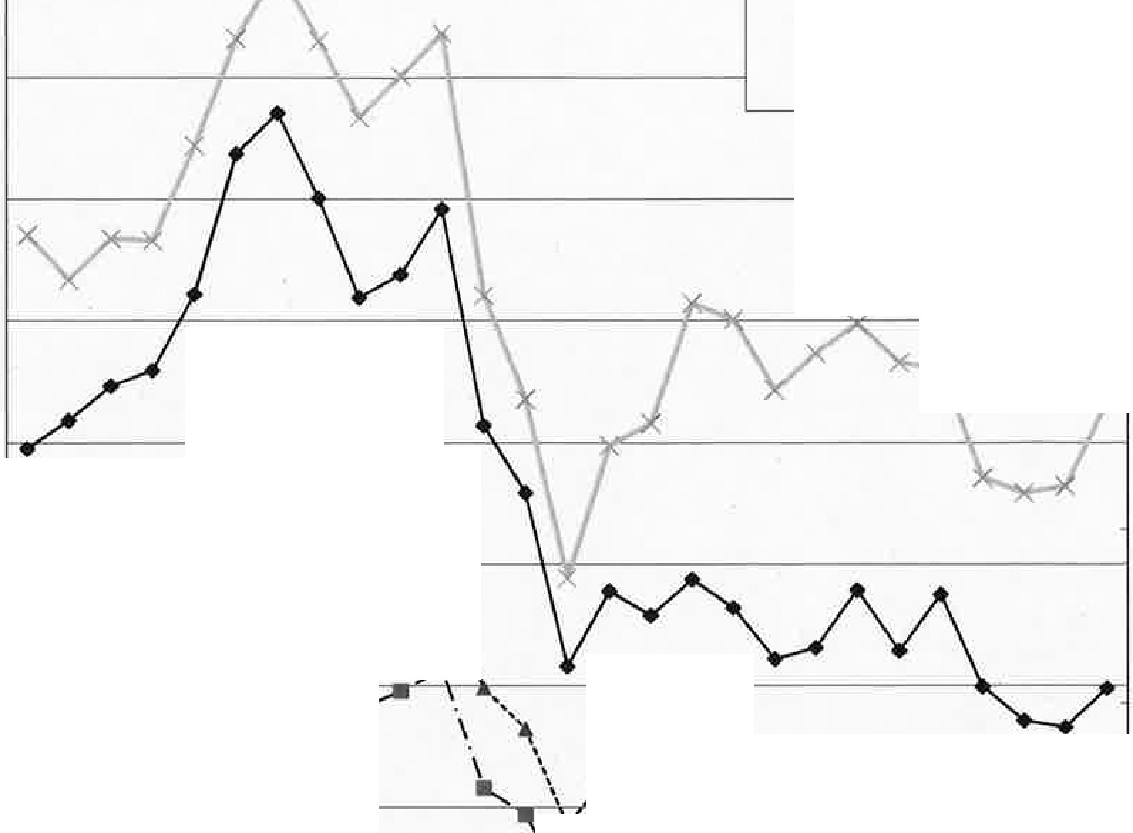6,000,000
---•- - 一 5 年
, .
9ヽ 全 国
, .
，
．“
，-ヽヽ....
\ 入
，， 遭::--- .-、:、― ・<�,. '＼

5,000,000

4,000,000

3,000,000
．
．
▲、
,‘
，

15,000
'
‘
-
“
ヽ�
-、\、
T``｀`ー｀｀▲
｀
， ｀
, '
｀
.

10,000

5,000

＼冨．● \ / •

......一. -...

't.-遍；ー.ヽ一..．ペ・
ーー．
1
ー

2,000,000
｀
、 9.

1,000,000

平 成 3 年 4 年 5 年 6 年 7 年 8 年 9 年 1 0 11 12 13 14 15 16 17 18 19 20 21 22 23 24 25 26 27 28
゜
ヽ
゜
2年 年年年年年年年年年年年年年年年年年年年

— 3 -

( 3 ) 月別発行件数
月別の発行件数の最 も多いのは8 月 ( 2 , 0 2 3 件）、少ないのは4 月 ( 1 , 0 5 0 件）であった？

＼ | 平 成21年 | 平成22年 | 平成23年 | 平成24年 | 平成25年 | 平成26年 | 平成27年 | 平成28 年
 |  |  |  |  |  |  |  |  | 対前年比
1 月 | 1,716 | " 1,566  1,329 | 1,543 | 1,847 | 1,546 | 1,280 | 1,394 | 1,319 |  | 94.6%
2 月 | 1,410 |  | 1,426 | 1,512 | 1,227 | 989 | 971 | 1.056 | 108.8%
3 月 | 1,494 | 1,550 | 1,304 | 1.493 | 1.080 | 1 149 | 1,273 | 1.431 | 112.4%
4 月 | 1,643 | 1,727 | 839 | 1,521 | 1,060 | 1,004 | 857 | 1,050 | 122.5%
5 月 | 1,024 | 11 428 | 953 | 1,590 | 977 | 1,087 | 883 | 1,104 | 125.0%
6 月 | 1,189 | 1,501 | 1,217 | 1,466 | 1,161 | 1,022 | 981 | 1,172 | 119.5%
7 月 | 1,308 | 1,673 | 1,174 | 1,640 | 1,407 | 1,279 | 1,075 | 1,152 | 107.2%
8 月 | 1,665 | 2,082 | 1,736 | 2,291 | 1,749 | 1,530 | 1,501 | 2,023 | 134.8%
9 月 | 1,343 | 1 578 | 1.493 | 1,517 | 1,240 | 1,231 | 1,036 | 1,161 | 112.1%
1 0 月 | 1.470 | 1,467 | 1.798 | 1,471 | 1.164 | 1,059 | 1,016 | 1,113 | 109.5%
1 1 月 | 1,029 | 1,541 | 1,554 | 1,130 | 1,139 | 872 | 1,266 | 1,085 | 85.7%
1 2 月 | 1,270 | 1,498 | 1,398 | 1,287 | 1.219 | 1 057 | 1.045 | 1.238 | 118.5%
計 | 16,561 | 18,940 | 16,435 | 18,765 | 14,969 | 13,559 | 13,298 | 14,904 | 112.1%

件
2,400

2,200

2,000

1,800

1,600

1,400 一
一
-

月別発行件数

＇

1,200 ト ー

1,000
— 一 一 一 一 ＿ ―一 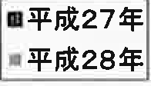

800 ＇ ＇ -—
← ， I
- I
-
I I -
600 I — ' I I ＇ I
400 ， I ， I し一

200 ＇ ＇ I トー f--
，

゜ h一 し一' r ._ ^{I} ヒ― ’’ - . -- " ― —よ 一L—..I.
8
7
6
5
4
3
2
-LJ.... し—’ ’
– -L..
10 11 12 月
—一

-4-

( 4 ) 男女 別旅 券発行件 数
平成1 5 年までは男性の割合が女性を上回っていたが、平成 1 6 年には逆転し、それ以降は
女性が過半数を占める状況が続いていた。 しかし平成2 8 年は1 3 年ぶりに 男性の割合が女性の割合を上回った。

＼ 男 数 女構成比(%) 計
件 数 構成比(%) 件
平成 11年 | 16,800 | 52.6 | 15, 115 | 47.4 |  | 31,915
12年 | 17,885 | 51. 7 | 16,716 | 48. 3 |  | 34,601
13年 | 13,329 | 51.8 | 12,386 | 48.2 | ヽ | 25,715
14年 22,942
11,610
50.6
11,332
．．
49.4
15年 |  |  | 7,952 | 50.3 | 7,852 | 49. 7 |  | 15,804
16年 |  |  | 9,039 | 47.8 | 9,854 | 52.2 |  | 18,893
17年 |  |  | 8,552 | 47.8 | 9,342 | 52.2 |  | 17,894
18年 |  |  | 9,407 | 48.5 | 9,971 | 51. 5 |  | 19,378
19年 |  |  | 8,901 | 48. 9 | 9,304 | 51. 1 |  | 18,205
20年 |  |  | 7,818 | 48.6 | 8,277 | 51. 4 |  | 16,095
21年 |  |  | 7,646 | 46.2 | 8,915 | 53.8 |  | 16,561
22年 |  |  | 9,039 | 47. 7 | 9,901 | 52.3 |  | 18,940
23年 |  |  | 7,760 | 47.2 | 8,675 | 52.8 |  | 16,435
24年 |  |  | 8,770 | 46. 7 | 9,995 | 53.3 |  | 18,765
25年 |  |  | 7,314 | 48. 9 | 7,655 | 51. 1 |  | 14,969
26年 |  |  | 6,415 | 47.3 | 7,144 | 52. 7 |  | 13,559
27年 |  |  | 6,441 | 48.4 | 6,857 | 51. 6 |  | 13,298
28年 |  |  | 7,460 | 50. 1 | 7,444 | 49. 9 |  | 14,904

件
20,000
- i;;!Ii..・;i
一!l
I，i _
-!! ―
' iIー ←
―
―
一, -
— ニ- ，"；ii!" i -
– ― ― _ ― ―
-
-
ー; ''!' ' r-
← ’ I
-1 -r -1
– ―
一
' ― ― ― ー,:'：・・:；';：; , 一.·'，"','":••,
ー. ・' . 一：' ,·., :' — '•. i'：' -
-
-
L.!,!

18,000

16,000-
14,000

12,000

10,000
m間

男女別旅券発行件数の推移

8,000

6,000

4,000

2,000

゜

平成 12年 13年 14年 15年 16年 17年 18年 19年 20年 21年 22年 23年 24年 25年 26年 27年 28年
11年

:

— 5 -

( 5 ) 年代別発行件数

ヽ |  | 20代未満 | 20代 | 30 代 I |  | 40 代 I |  | so代 | 60 代 I |  | 10 代 | 80代以上 | 計
19年 |  | 3,038 | 3,533 | 2,817 |  | 2,4031 |  | 3,4621 | 2,1291 |  | 7451 | 78 | 18,205
20年 |  | 2,568 | 3,1571 | 2,682 |  | 2,1681 |  | 2.s10I | 1,909 |  | 7181 | 83 | 16,095
21年 |  | 2,495 | 3,030 | 2,648 | 2,046 |  |  | 3,0761 | 2,3741 |  | 7971 | 95 | 16,561
22年 |  | 2,8671 | 3,694 | 3,086 | 2,572 |  | 3,169 |  | 2,646 | 799 |  | 107 | 18,940
23年 |  | 2,8421 | 3,234 | 2,747[ |  | 2,1651 |  | 2,592 | 2,072 |  | 6481 | 135 | 16.435
24年 |  | 3,3811 | 3,718 | 3,025 |  | 2,2631 |  | 2,867 | 2,5871 |  | 8191 | 105 | 18,765
25年 |  | 2,8461 | 2,958 | 2,411I |  | 1,8441 |  | 2,1891 | 1,9951 |  | 6111 | 115 | 14,969
26年 |  | 2,5671 | 2,938 | 2,250: |  | 1,6751 |  | 1,899 | 1,5981 |  | 5381 | 94 | 13,559
27年 |  | 2,5921 | 2,869 | 2,097 | 1,650 |  |  | 1,838 | 1,684 |  | 4731 | 95 | 13,298
28年 |  | 2,701 | 3,178 | 2,303 | 1,927 |  | 2,149 |  | 1,907 | 626 |  | 113 | 14,904
I | 構成比 | 18.1% | 21.3% | 15.5% | 12.9% |  | 14.4% |  | 12.8% | 4.2% |  | 0.8% | 100.0%

年代別発行比率の推移 80代以上
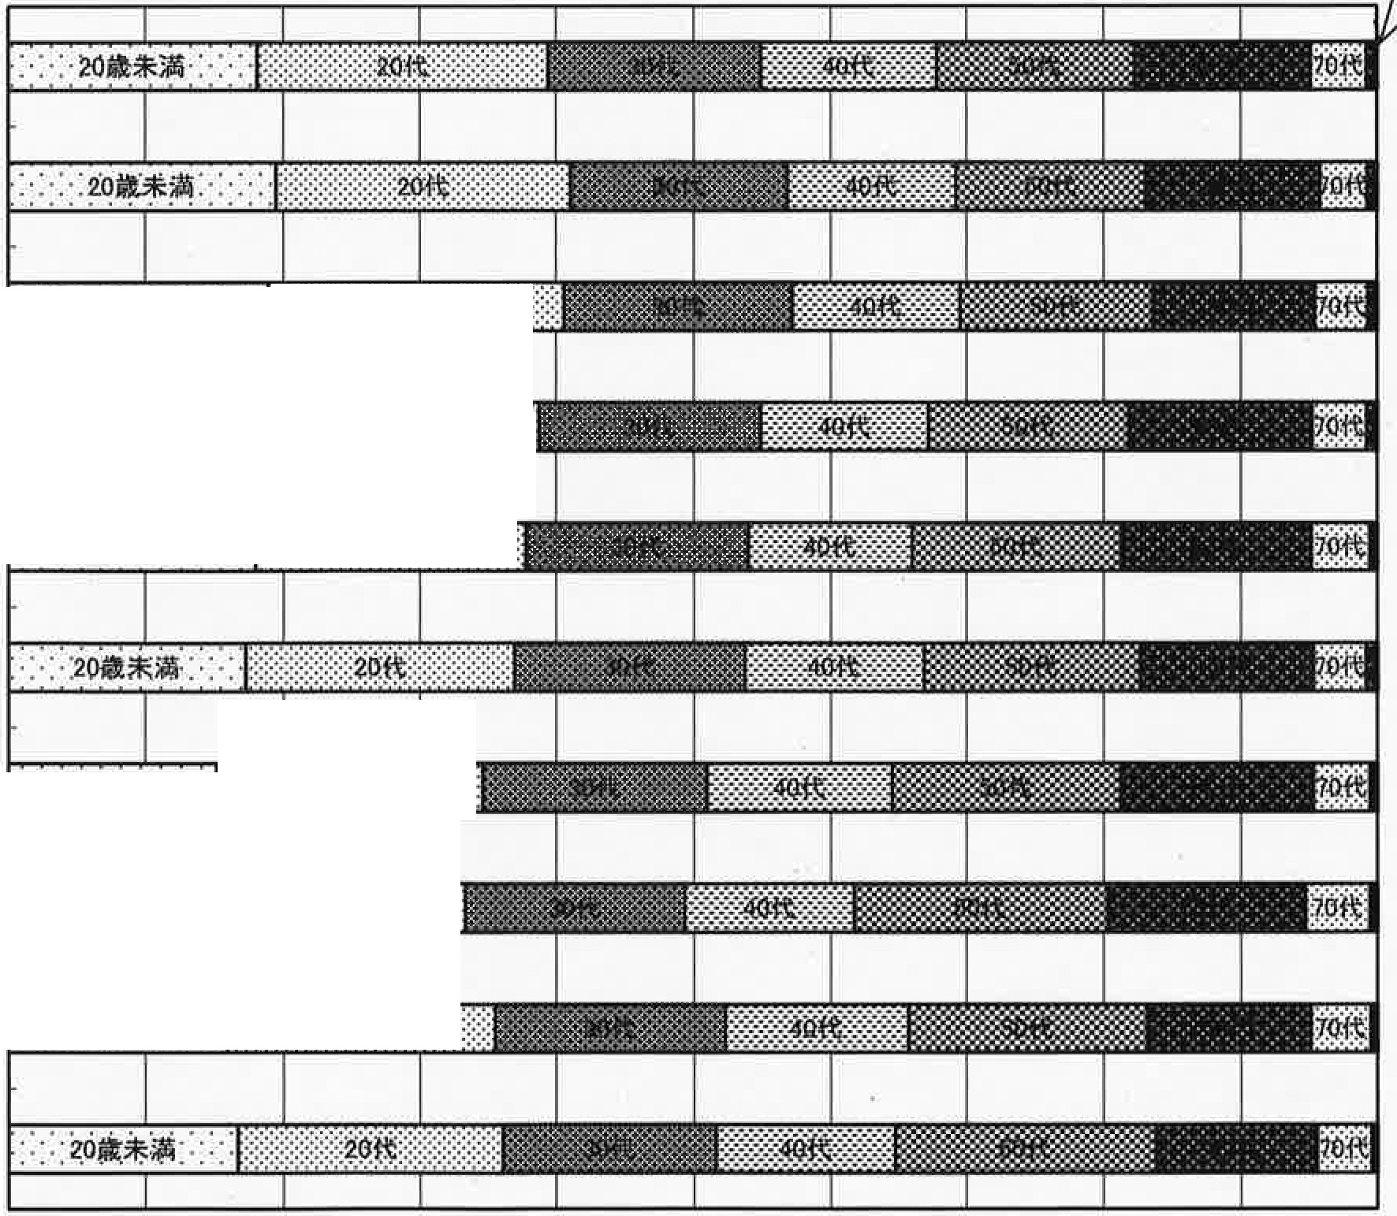
28年
27年
26年 翠：翠約歳未満ご：翠1裟裟翁裟婆森翁裟裟裟翁裟
25年

24年
: ? 歳未腐：● ：:1亨忍・：翠＇崎． ：I 蕊婆炉
>翠：幻歳未満:::::::1婆裟裟裟姿殺裟裟裟裟
23年
22年 ：鴫 ：隠 未＇ ：： ::1崎翁裟:i霞 磯 婆：裏{ 裟

21年 ：：：・祖店逍::::I婆翁忍裟濤飴裟婆婆

20年 ：匂；加歳束湛：ご：(:裟翁翁葵・i殺翁裟翁裟翁祗
19年
0% 10% 20% 30% 40% 50% 60% 70% 80% 90% 100%

— 6 -

( 6 ) 都 道府 県 別発 行件 数
青森県の旅券発行件数は 1 4 , 9 0 4 件 （全国順位第 4 2 位）で、対前年比は 1 1 2. 1 %

となった。

旅券発行件数
＼
27年件数 I 2a年件数 l 順 位
-〗[〗[ー-口[-〗〗―-[〗〗[ー--[〗〗[ー[-[-[-[-[-[〗〗

前年比
    - 現在人口1 日 本人人口1,001人当たりの 件数

【I 日本人住民】 件 数 順位

98,811
14,904
15,156
45,782
11,341
17,488
34,402
70,525
45,045
45,098
227,072
214.735
663,081
370,171
40,429
23,553
28,960
17,778
20,122
鯛
52,718
97,045
251,128
46,768
44,611
90,189
307,724
184,646
9 115.1% 5,376,211 18.4 33
42 112.1% 1,334,258 11.2 46
41 100.6% 1,283,607 11.8 45
16 109.8% 2,307,087 19.8 27
44 115.0% 1,039,436 10.9 47
38 109.6% 1.123,509 15.6 40
26 110.7% 1,942,854 17.7 35
12 112.0% 2,917,240 24.2 17
19 111.9% 1,965,319 22.9 21
18 114.7% 1 ,960,525 23.0 20
5 113.4% 7,186.890 31.6 10
6 116.8% 6,145,670 34.9 5 I
1 117.2% 12,966,307 51.1 1
2- -32-13-72-73-537-1-41-014- 5-1-02-113-1 -1233-64-74-223-1-8234-632＿354且04-92-52-43-930342
114.8% 8,961,724 41.3 2
109.3% 2,305,622 17.5 36
109.4% 1,066,463 22.1 23
117.6% 1,145,694 25.3 16
111.9% 787,254 22.6 22
113.4% 836,015 24.1 18
111.3% 2,107,214 21.5 25
113.4% 2,032,055 25.9 14
110.3% 3,697,930 26.2 13
114.0% 7,307,924 34.4 6
110.9% 1,808,398 25.9 15
114.4% 1,396,024 32.0 9
115.8% 2,521,866 35.8 3
117.7% 8,658,164 35.5 4
115.5% 5,524,043 33.4 7

44,046
117.2% 1''376 964
32.0 8

20,956
- I
10,348
9,782
41,935
65,914
25,920
13,188
19,668
22,960
10,686
149,856
16,580
25,801
35,120
20,566
16.716
- I -
23,889
39,790
゜

3,738,380
11n! _ 988,335 _ 21.2 26
114.7% 575,418 18.0 34
114.0% 695,113 14.1 44
115.6% 1,911,633 21.9 24
109.6% 2.820,988 23.4 19
117.4% 1,406,035 18.4 32
105.8% 765,106 17.2 38
115.4% 992,511 19.8 28
112.2% 1,405,873 16.3 39
118.6% 736,391 14.5 42
―
121.5% _ 5,062,751 29.6 11
116.5% 837,914 19.8 29
118.8% 1,393,539 18.5 31
107.0% 1,799,737 19.5 30
115.7% 1,173,560 17.5 37
―
112.9% 1,123,545 14.9 41
113.0% 1,672,370 14.3 43
124.4% 1,448,656 27.5 12

115.0%1125.891.742 29.7

※外務省領事局旅券課「旅 券統計（平成28年1月~ 12月）」 より引用
※「28. 1. 1現在人口」 は、総務省自治行政局 市町村課「住民基本台帳に基づ＜人口、人口動態及び世帯数
【日本人住民】」より引用

— 7 -

都道府県別発行件数（平成28年）
海
奈
青 岩 宮 秋山 福 茨 栃 群 埼 千 東 神 新 富

100,000 200,000 300,000 400,000 500,000 600,000
゜゜
道 森 手 城 田 形島 城 木 馬 玉 葉 京 川 潟 山 川 井 梨 野 阜岡 知 重 賀 都 阪 庫 良 山 取 根 山 島 口 島 川 媛 知 岡 賀 崎 本 分 崎 島 縄 省
児 務
外

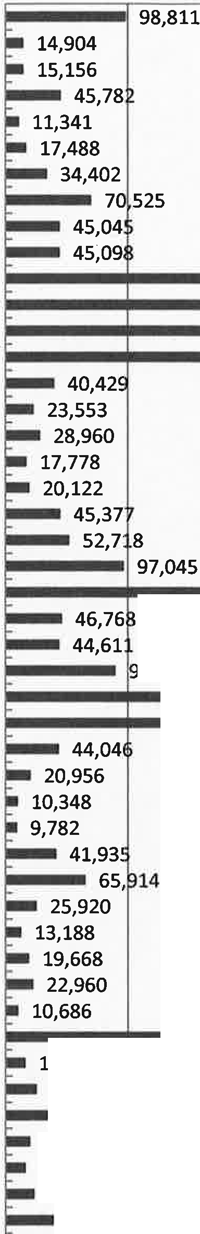件
227,072
214,735
663,081
370,171
251,128
0,189
307,724
84,646
149,aSG
16,580
25,801
35,120
20,566
16,716
23,889
39,79
石 福山 長 岐 静 愛 三 滋 京 大 兵 奈 和 鳥 島 岡 広 山 徳 香 愛高 福 佐 長 熊 大宮
鹿沖
700,000

歌

— 8 -

3 旅券申請 ・交付の状況

(, ) 申請件数の推移

＼ | 平成21年 | 平成22年 | 平成23年 | 平成24年 | 平成25年 | 平 成26年 | 平成 27年 | 平 成28年
県庁 | 4,919 | 5,782 | 4,702 | 5,622 | 4,375 | 3,806 | 3,793 | 4,157
弘前 | 3,930 | 4,415 | 3,862 | 4,346 | 2,484 | 902 | 868 | 981
八戸 | 4,040 | 4,696 | 4, 151 | 4,759 | 3,532 | 3, 186 | 3,202 | 3,562
五所川原 | 1, 221 | 1,310 | 1,266 | 1,325 | 1,097 | 906 | 903 | 1,047
十和田 | 2,295 | 2,364 | 2,167 | 2,116 | 1,428 | 1,270 | 1,250 | 1,337
むつ | 681 | 875  r--- | ----716 | 719  380 | 558  676  1, 179  88  23  15,440 | 535  660 | 466 | 555  703
三沢市弘前市平川市田子町  合計 | --- |  |  |  |  |  | 606
 |  |  |  |  |  | 2,252  191  41  13,749 | 2,140  232  57  13,517 | 2,467  201  53  15,063
 | 17,086 | 19,442 | 16,864 | 19,267
※平成 2 4 年 8 月 1 日に三沢市窓口が、平成 2 5 年8 月1 日に弘前市窓口、田子町 窓口が、
平成2 5 年 1 0 月 1 日に平川市窓口が開設された。

（件）
7,000

6,000

5,000

4,000

3,000

2,000

1,000

申請件数の推移
- 県庁
―― -fl - ―- 弘 前
... 八戸
ー五所川原
一峯一十和田
I むつ
- 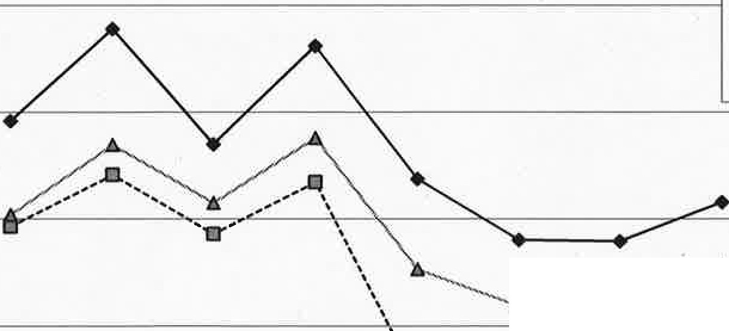三沢市
, ,...4
山 ー・・・・・・ビ
- 弘前市
疇・ 平川市
- 田子町

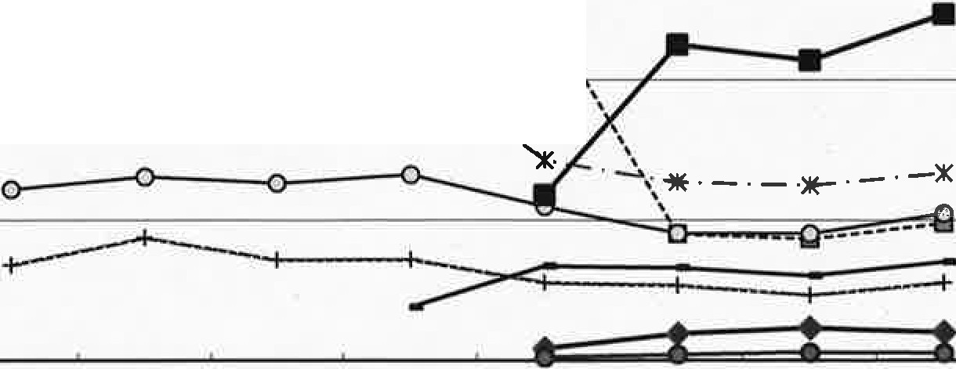平 成21年 平成22年 平成23年 平成24年 平成25年 平成26年 平成27年 平成28年
:IE.- 一・一 X —·-.
ヽヽヽヽ
41<· 一・ 一・米
ヽ ヽ
ヽヽヽ「
ヽ
゜

-9-

( 2 ) 窓口別申請件数
県からの権限移譲により、平成 2 4 年 8 月に三沢市窓口が、平成 2 5 年 8 月に弘前市窓口

（県窓口と併設）及び田子町窓口が、平成 2 5 年 1 0 月に平川市窓口が開設 された。
県内1 0 ヵ所各窓口の申請件数は、多い順に、県庁、八戸、弘前市、十和田、五所川原、県弘前、三沢市、むつ、平川市、田子町で、県庁、八戸、県弘前 ・弘前市（併設）の 4 ヵ所の合計が全体の7 割以上を占めている。

＼ | 1月 | 2月 | 3月 | 4月 | 5月 | 6月 | 7月 | 8月 | 9月 | 10月 | 11月 | 12月 | 計 | 構成比
県庁 | 333 | 305  48  281 | 404  90  336 | 299  74 | 302  75 | 314 | 262 | 599 | 374 | 299 | 315  54  265 | 351 | 4,157 | 27.6%
弘前 | 104 |  |  |  |  | 54 | 62  365 | 156  454 | 84  276 | 59  283 |  | 121 | 981 | 6.5%
八戸 | 245 |  |  | 230 | 265 | 280 |  |  |  |  |  | 282 | 3,562 | 23.6%
五所川原 | 81 | 75 | 93  112  54 | 104  87  53 | 64  72  44  59 | 77  153  43 | 81  116  38 | 156  168  85 | 59  90  35  62  155  20  5 | 87  99  40  62  182  21  2 | 88  89  33  66  180  16  3 | 82  125  41  56  241  14  ゜ | 1,047 | 7.0%  8.9%
十和田 | 123  42 | 103  47 |  |  |  |  |  |  |  |  |  |  | 1,337
むつ |  |  |  |  |  |  |  |  |  |  |  |  | 555 | 3. 7%
三沢市 | 45 | 55 | 56 | 46 |  | 60 | 61 | 75  281 |  |  |  |  | 703  2,467  201  53 | 4. 7%  16.4%
弘前市 | 232 | 194  20  4 | 219  20  2 | 179  6  ゜ | 189 | 194 | 221
平川市 | 24 |  |  |  | 19  6 | 10  4 | 6  3 | 25  22 |  |  |  |  |  | 1. 3%  0.3%
田子町 | 2
合計 | 1, 231 | 1, 132 | 1,386 | 1,078 | 1,095 | 1, 189 | 1,215 | 2,021 | 1, 160 | 1, 134 | 1, 109 | 1, 313 | 15,063 | 100.0%
※「構成比」欄の「合計」について、端数処理で置き換える。

（件）

600

550

500

450

400

350

300

250

200

150

100

50
平成2 8 年 窓口別申請件数
      - 県庁
――·ー一ー弘前
一士一八戸
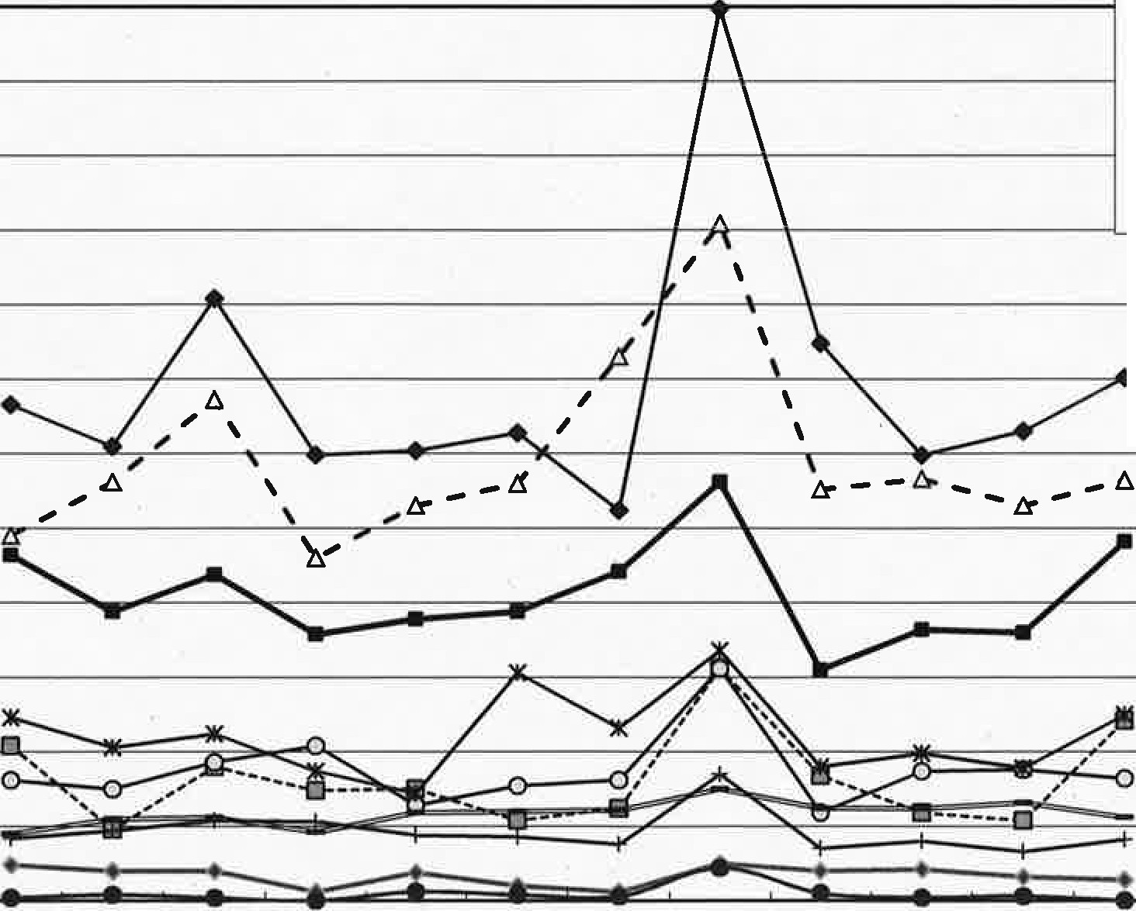
-五所川原
      - 十和田
I むつ
— 三沢市
-----弘前市
      - 平川市
      - 田子町

゜ 1月 2月 3月 4月 5月

6月 7月 8月 9月 10月 11月 12月

- 10 -

( 3 ) 月別・種類別申請件数
月別の申請件数が最 も多いのは 8 月( 2 , 0 2 1 件）、少ないのは 4 月( 1 , 0 7 8 件 ）

であった。

゜ ゜
＼ | 数次往復 | 限定数次 | 震災特例 | 記載変更 | 増補 | 紛焼失 |  | 合計
1 月 | 1,197 | 2 | ゜ | 22 | ゜ | 10 |  | 1,231
2 月 | 1,104 | ゜ | ゜ | 19 | 2 | 7 |  | 1,132
3 月 | 1,361 | 1 | ゜ | 19 | 1 | 4 |  | 1,386
4 月  5 月 | 1,050  1,066 | 1  ゜ | ゜ | 20  20 | 2  1 | 5  8 |  | 1,078
 |  |  |  |  |  |  |  | 1,095
6 月 | 1,162 | ゜ | ゜ | 18 | 1 | 8 |  | 1,189
7 月 | 1,187 | ゜ | ゜ | 19 | 1 | 8 |  | 1,215
8 月 | 1,956 | ゜ | ゜ | 42 | 3 | 20 |  | 2,021  1,160
9 月 | 1,128 |  |  | 24 | 1 |  | 7  8
1 0 月 | 1,094 |  |  | 29 | 3 |  |  | 1,134
1 1 月 | 1,074 | ゜ | ゜ | 22 | 3 | 10 |  | 1,109
1 2 月 | 1,275 | ゜ |  | 22 | 4 | 12 |  | 1,313
合計 | 14,654 | 4 |  | 276 | 22 | 107 |  | 15,063

゜

月別申請件数（平成28年）
（件）

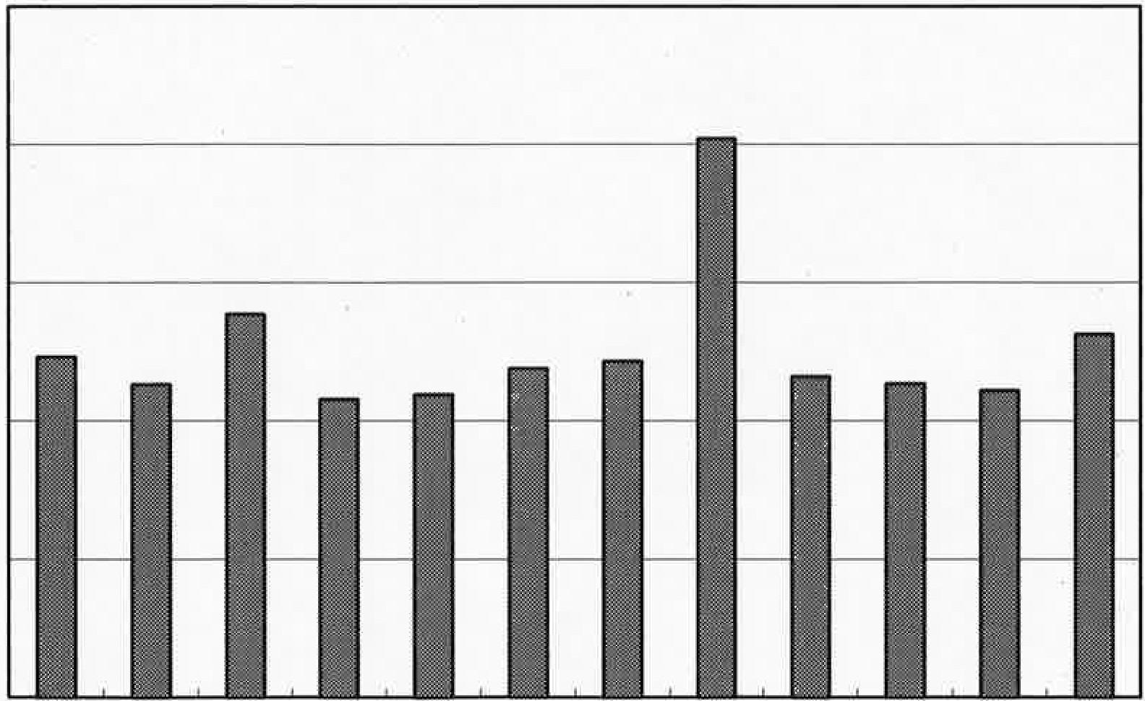
2,500

2,000

1,500

1,000

500

1 月 2 月 3 月 4 月 5 月 6 月 7 月 8 月 9 月 1 0 月 1 1 月 1 2 月
゜

- 11 -

( 4 ) 市町村別申請件数
 | 五所川原市 | 512 | 3.4% | 郡 東 北 町 128 0. 8%
市 | 十和田市 | 776 | 5.2% | 六ヶ所村 92 0.6%

申請者 の住所地 （市町村） 別の申請件数は、多い順に、青 森市 ( 3 , 7 5 4 件） 、八戸市 ( 2 , 8 2 8 件）、弘前市 ( 2 , 3 7 3 件） で、県全体 ( 4 0 市町村） における上位 3 市の割合は約 6 割、県内 1 0 市の中では約 7 割を占めてい る。

市 | 2,373 | 15.8% |  |  | 七 戸 | 町 | 123 | 0.8%
市 | 2,828 | 18.8% |  |  | 六 戸 | 町 | 124 | 0.8%

沢 | 市 | 679 | 4.5% |  | おいらせ町 | 297 | 2.0%
む つ | 市 | 439 | 2. 9% |  | 上北郡計 | 871 | 5.8%

平 | JII | 市 | 307 | 2.0%
市 |  | 計 | 12,237 | 81. 2%
平 | 内 | 町 | 97 | 0.6%
今 | 別 | 町 | 16 | 0. 1%
蓬 | 田 | 村 | 13 | 0. 1%

26 |  | 0.2%
43 |  | 0.3%
，5 |  | 0.0%  0. 1%
83 |  | 0.6%
82 |  | 0.5%

郡 | 外ヶ浜町 | 36 | 0. 2% |  |  | 五 | 戸 | 町 | 187 | 1. 2%
 | 東津軽郡計 | 162 | 1. 1% |  |  | 田 | 子 | 町 | 59 | 0.4%
西 | 鰺ヶ沢町 | 56 | 0.4% | 戸 |  | 南 | 部 | 町 | 162 | 1. 1%
津 深 浦 町 32 |  |  | 0.2% | 郡 |  | 階 | 上 | 町 | 95 | 0.6%
郡 西 津 軽 郡計 88 |  |  | 0.6% |  |  | 新 | 郷 | 村 | 23 | 0. 2%
中 西目屋村 |  | 12 | 0. 1% |  |  | 三戸郡計 |  |  | 608 | 4.0%
軽  郡 中津軽郡計 |  | 12 | 0. 1% |  | その他 | 居所申請 |  |  | 331 | 2.2% ※

田舎館村 |  |  | 84 | 0. 6%
南津軽郡計 |  |  | 331 | 2.2%
板 柳 町 128 |  |  |  | 0. 8%
鶴 | 田 | 町 | 121 | 0. 8%
中 | 泊 | 町 | 91 | 0.6%
北津軽郡計 340 |  |  |  | 2.3%

12,237 | 81. 2%
2,495 | 16.6%
331 | 2.2%
15,063 | 100.0%

【注】「合計」については、端数処理で置き換えている。
市町村青
弘
)\
黒
森 市
即9 『
申請件数（件） 構成比
3,754 24. 9%
市町村
野辺地町
申請件数（件）
74
構成比
0.5%
戸
石 市
298
2.0%
上北
横 浜 町
33
0. 2%
つがる市
271
1. 8%
下北郡
大
東
間 町
通 _{村}
風間浦村
佐井
村
東津軽
下北郡計
戸 町
軽
津
南津軽郡
藤
大
崎 町
鰐 町
165
82
1. 1%
0.5%
市計（再掲）
町
村
計
その他（再掲）
県 合 計
北津軽郡
※居所申請：住民基本台帳法上の住所ではなく、他の都道府県の窓口で申請すること。
（表中は青森県の窓口利用分）

- 12 -

市町村別申請件数（平成2 8 年）

（件）

青森市弘前市八戸市黒石市
五所川原市十和田市三沢市むつ市

つがる市
平川市平内町 今別町蓬田村外ヶ浜町鰺ヶ沢町深浦町西目屋村藤崎町大鰐町 田舎館村板柳町鶴田町 中泊町

野辺地町
七戸町六戸町横浜町東北町六ヶ所村
おいらせ町
大間町東通村風間浦村
0 500 1,000 1,500 2,000 2,500 3,000 3,500 4,000 4,500 5,000

3,充5 4
,373
21828

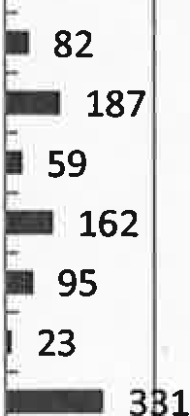
佐 井 村 I 9
三戸町五戸町田子町 南部町 階上町 新郷村居所申請

- 13 -

( 5 ) 月別交付件数
交付件数が最 も多いのは 8 月( 1 , 9 6 6 件）、少ないのは 1 1 月( 1 , 0 0 4 件）であった。

＼ |  | 数次往復 | 限定数次 | 震災特例 | 記載変更 |  | 増 補 | 合 計
1 月 |  | 1,254 | 2 |  | 24 |  | 2 | 1,282
2 月  3 月 |  | 1,072 |  |  | 22  18 |  | 2 | 1,096
 |  | 1,299 | 1 |  |  |  | 1 | 1,319
 |  |  | 1 |  | 18 |  | 2 | 1,186
4 月 |  | 1,165
5 月 |  | 1,030 |  |  | 23 |  | 1 | 1,054
6 月 |  | 1,160 |  |  | 20 |  | ゜ | 1,180
 | 7 月 | 1,074  1,929  1,279 |  | . . . -.. |  | 17 | 2 | 1,093
 | 8 月 |  |  |  |  | 35 | 2 | 1,966
 | 9 月 |  |  |  | 26 |  | 2 | 1,307
1 0 月 |  | 1,077 |  |  | 27 |  | 2 | 1,106
1 1 月 |  | 973 |  |  | 28 |  | 3 |  | 1,004
1 2 月 |  | 1,233 |  |  | 21 |  | 5 |  | 1,259
合計 |  | 14,545 | 4 | ゜ | 279 |  | 24 | 14,852

（件）
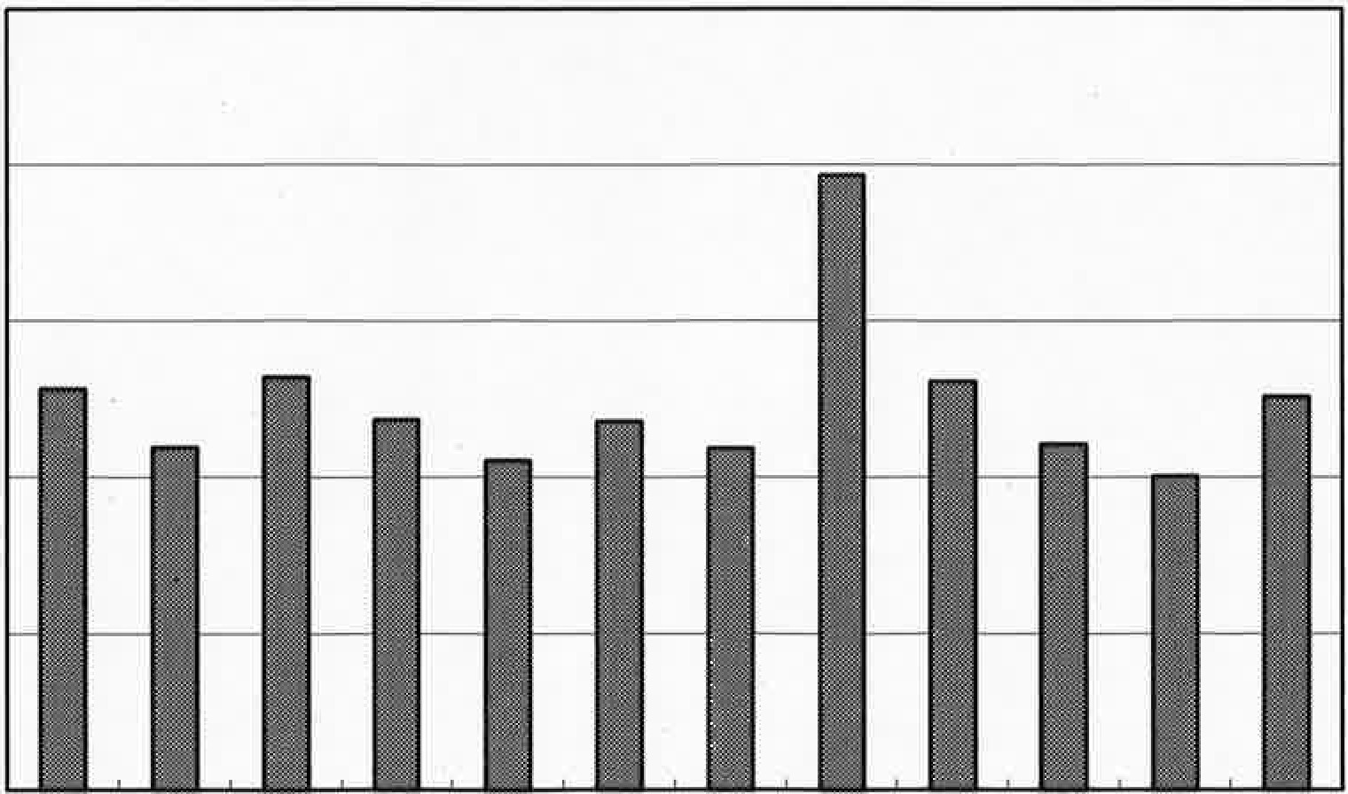
2,500
月別交付件数（平成2 8 年）

2,000

1,500

1,000

500

1 月 2 月 3 月 4 月 5 月 6 月 7 月 8 月 9 月 1 0 月 1 1 月 1 2 月
゜

- 14 -

4 参考資料
( 1 ) 都道府県別日本人出国者数
平成 2 8 年の日本人出国者数は 1 , 7 1 1 万 6 , 4 2 0 人で前年に比べ 9 0 万 2 , 6 3 1 人
(5. 6 % ) 増加し、 4 年ぶりに 増加に転じた。このうち、青 森県の数値は 3 9 , 6 7 8 人 と前年 より 5 . 7 % 増 加 し た 。
都 道府 県 別 で は 、 東京 都 が 3 5 9 万 3 5 0 人で最 も多く全 体 の 2 1. 〇％を占め、以下、神奈川県、大阪府、愛知県の順となる。
平成24年 平成25 年 r=!l 平 成26 年 日= 1 平成27 年 日= 1 平成28 年 は= , 構成比
7-1-80-93[3
ぃ絲
＿＿
-
冒

総 数 18,490,657 17,472,748 -5.5
-
1 逃 狸道 341,106 316,161 -7.3
』
“
＿
-

' 青 森 46,945 42.431
...:M

岩手 51,513 46,441 -9.8
冒
1
1
- ---
[
[
788302981
683
-
g-g
＿
＿
– ＿
一
一
一
』
月
店
彗
賛 紅賛
―
絲
旦且
は
＿
＿
—＿
＿
＿
＿
＿
- l
一
5
―
―
―
―
m
_
_
こ
_
-
-
-
-
-
-
-
〗＿＝一
胃―
＿〗＿量
＿冒
〗
-
--
[[ [
I
ll
宮城 168,754 157,795 -6.5
- 1_
2384
埜 互
＿
-
阜三 一
秋田 42,370 37,543 -11.4
＿＿＿
山形 60,117 53,571 ゴ堕
- -[-- 33- - -
301086271765999 873906
直 6.0
＿＿言ーーー

茨城 334,738 305,193 I -8.8
＿＿且
〗
一
日
— 一
』
』
―
⑬
⑬
邸
狂
い立
“
＿
＿
_―
_
--
-
-
- -
五苔五五翌且且 喜直言 丑喜
3-
-831-28-79-36-97-371-822414 -791-693 _38-53-92-351-7_50201-94
〗
ー
"[
--
-
[[
[

※ 法務省入国管理局「出入国 管理統計」（確定値）による。（平29成年3月3 日報道発表資料）
※ 「不詳」とは、外務省が発給した公用旅券（外交旅券を含む）等よるに出国者であるところ、平成21年まで東京に計上していたが、居住地が必ずしも東京と言えないため、平22成年から「不詳」で計上することとした。
口
一一
一
甘賛
ロ
―
且い
5
5394
一
[
〗』
-49-595一 -17-9417
〗〗〗[ー[-[〗-[-_[-[M[-[-
□

-15 -

全国（件）
20,000,000
ヽ
／

）
出国者数の推移 二

青 森（件）
100,000

18,000,000
＼
I

16,000,000
＼ ＼ ＼／►

90,000

80,000

14,000,000

12,000,000

10,000,000

8,000,000

4,000,000

2,000,000

｀＇
If
ヽ
／
＼
ih
I
＼
＼
,/

I. .._
ヽr

＼
（

ヽ＼．
r

J
--,
｀

- ）

． -,,.. 「 T
"'-
＼

70,000

、＼

60,000

50,000

40,000

20,000

10,000

0 0
平成12年13年14年15年16年17年18年19年20年21年22年23年24年25年26年27年28年
11年

- 16 -

( 2 ) 旅券関連年表

昭和26年11月 旅券法制定 (S26. 12. 1施行）
一
12月 青森県総務部地方課外事係新設昭和27年12月 海外移住の再開
昭和38年 4月 業務渡航の自由化昭和39年 4月 観光渡航の自由化
昭和45年12月 一般旅券に関する事務の一部を都道府県知事へ委任、施行 （政令制定S45. 9.28)
数次往復旅券( 5 年間有効）の発給開始

昭和47年 4月 組織改正により青森県総務部文書 課外事班となる - -- - --- - ..
5月 沖縄返還
9月 中国と国交回復
昭和48年 5月 東ドイツと国交回復
9月 北ベトナムと国交回復（未承認国は、朝鮮民主主義人民共和国） 昭和49年 4月 組織改正により青森県県民生活部 県民課外事班となる
昭和50年 3月 身元確認の強化（規則改正）
4月 代理申請取扱の厳格化及び旅券面への保護シート貼付（旅券の変造防止対策） 昭和51年 4月 組織改正により青森県県民生活部広報県民課外事移住班となる
昭和52年12月 旅券法の一部を改正 (S52. 11. 19) ハイジャック防止のため、旅券発給制限事由の範囲を拡大
昭和53年 3月 外貨持出し制限が完全に撤廃 され、日本円の持出し制限が300万円までとなる
4月 組織改正により青森県総務部文書課外事移住班となる
5月 旅券発給手数料の改正 （法改正S53. 4. 24)
一回旅券 3, 000円→ 4, 000円
数次旅券 6, 000円→ 8, 000円昭和53年 8月 旅券冊子の改正
表紙紺色→赤色頁数 36頁→ 40頁
昭和55年 2月 一般旅券発給申請書の様式改正（規則改正） 昭和57年 4月 渡航費用証明の一元化（規則改正）
昭和57年 7月 代理申請の範囲拡大（法改正）
身元確認書類の拡大及び申請書等の様式改正（規則改正）

--- -

-17 -

昭和58年 5月 | 国家公務員の「渡航承認書」が廃止される
 | 旅券冊子の頁数が 40頁→ 24頁
昭和59年 4月 | 申請書の様式改正  I ＿＿  青森県総務部文 書課国際交流班となる  旅券冊子署名欄の変更
昭和61年 4月
 | (S61. 6. 1以降、旅券面の署名は 1 箇所で、邦文また はロ一マ字のいずれ も可となる）
 | 八戸合同庁舎内に月 3 回定期窓口 を開設し、新規旅券申請書の受付及び旅券の交付
 | 事務を開始
昭和62年 4月 | 一般旅行業者及び一般旅行業代理店業者による旅券の代理申請実施
10 月 | 弘前合同庁舎内に月 2 回定期窓口 を開設し、新規旅券申請書の受付及び旅券の交付

事務を開始
平成元年 4月 弘前・八戸合同庁舎内に旅券窓口分室を開設（月曜日から金曜日まで）
6月 旅券手数料分納制の導入
（国庫収入相当分は印紙を、県収入相当分は証紙を貼付）
1 回旅券・…ー4,・000円 （印紙3, 200円 県証紙800円） 数次旅券…… 8, 000円 （印紙6, 500円 県証紙1, 500円）
平成2年 4月 組織改正により青森県総務部文 書課国際交流室となる 旅券法改正（渡航費用立証書類廃止、 数次旅券一本化）
平成3年 4月 北朝鮮が外務大臣の指定地域から外される
平成4年 4月 組織改正により青森県企画部国際 交流室となる
11月 旅券法改正、新旅券 (M R P ) の旅券記号 がM Nに変更表紙赤色→紺色（小型化）
旅券手数料……10, 000円 （印紙8, 000円 県証紙2, 000円） 平成 5年 4月 組織改正により、青森県企画部国際交流課となる
平成 7年 8月 五所川原・十和田・むつ合同庁舎内に旅券窓口分室を開設
一
11月 旅券法改正 (10年間有効旅券の新設・子の併記制度廃止）
申請書の様式改正 (10年、5年別様式） 、成人は10年旅券と 5 年 旅券の選択可能
10年旅券→ 記号がT E 、表紙赤色、 48頁
旅券手数料 10年旅券・・・・・・・…・・… ···15, 000円 （印紙 13, 000円 県証紙 2, 000円）
5年旅券 (12 オ以上）… 10, 000円 （印紙 8, 000円 県証紙 2, 000円）
5年旅券 (12 オ未満）… 5, 000円 （印紙 3, 000円 県証紙 2, 000円）
平成9年 4月 組織改正により青森県環境生活部国際交流課 となる --—-―-
- 18 -

平 成10年 2月 | 「旅券の町 制定 （「海 外旅券規則制定1 2 0 周年」）
4月 | 旅券法改正（申請書正副2 通から1 通となる）  申請書の様式改正（押印廃止、代理申請の様式改正）
- 1
11月 居所申請開始
平成11年 4月 新規発給申請に係る処理期間を1 日短縮
（申請から交付まで 本庁6 日→ 5 日 分室 8 日→ 7 日）
11月 新型旅券の発給開始（偽変造防止対策）
平成12年 4月 旅券法改正（機関委任事務→法定受託事務） 青森県一般旅券発給手数料等徴収 条例施行
.-
ロ一マ字長音 (OH) 表記の実施
7月 県庁窓口での交付時間を、月曜日から木曜日まで午後 6 時に延長
12月 青森県庁ホームペー ジに「パスポート （旅券）申請のごあんない」を開設平成13年 4月 青森県環境生活部国際課に課名変更
新査証欄増補紙の導入 ( 2 4 頁から4 0 頁となる）
9月 米国同時多発テロの影響により旅券発行件数が激減
平成14年 8月 渡航先追加、記載事項の訂正、査証欄増補の 3 事務について、住民基本台帳ネットワークシステムによる本人確認情報の利用開始
平成15年 3月 帰国のための渡航書の様式改正（偽変造防止対策）
4月 組織改正により青森県文化観光部国際課となる申請書の様式改正（住民基本台帳コード導入）
新型肺炎 ( S A R S ) の影響により旅券発行件数 が激減
平成16年 1月 全旅券窓口の受付時間 （午後4時45分まで）を午後5時15分までに延長
（本庁窓口の交付時間は従来どおり）
平成17年12月 旅券法改正（旅券犯罪に対する罰則の強化） 申請書の様式改正
平成18年 3月 旅券法改正
  - I C 旅券の導入 （偽変造防止対策の強化）
．紛焼失旅券の失効制度の導入及び旅券の再発給制度の廃止
・旅券発給手数料の改正
10年・・・・・・・・・・・・1・6,・000円 （印紙 14, 000円 県証紙 2, 000円）
5年 (12オ以上）…11, 000円 （印紙 9, 000円 県証紙 2, 000円）

5年 (12オ未満）… 6, 000円 （印紙 4, 000円 県証紙 2, 000円）
・旅券用写真の規格変更（顔の縦の長さ 27 土2mm → 34土2mm)

- 19 -
— ・一 . - -—―- '

平成18年 4月  9月平成19年 6月 | 組織改正により青森県環境生活部国際課となる外務省旅券の電子申請システム運用休止  無戸籍者に対す る旅券発給制度 の開設（平成19年5月旅券法施行規則改正） 様式変更 （平成19年9月旅券法施行規則改正）  表記の例外の緩和及び居所申請の許容 （平成19年12月旅券法施行規則改正） 組織改正により青森県環境生活部県民生活文化課となる  本人確認書類品目の追加及び郵便菓書の廃止（平成21年2月旅券法施行規則改正） 処理基準の全面改訂  申請書の様式改正（非ヘボン式表記等申出書欄の追加等）  旅券発給制限事由該当者等に係 る一般旅券発給申請取扱いの一部変更  「東日本大震災の被災者に係る手数料の不徴収及び権利利益の保全等の特別措置に関する条例」  (H23. 4. 14施行）  「東日本 大震災の被災者に係る一般旅券の発給の特例に関する法律」 (H23. 6. 8施行） 申請書の様式改正（一部レイアウトの変更、用語や規定の整理等）  本人確認書類に「運転経歴証明書」を追加 (H24.5. 21 旅券法施行規則の一部改正） 権限移譲による三沢市窓口の開設 (H24. 8. 1)  東日本大震災の被災者に係る一般旅券の発給の特例に関する法律に基づ＜震災特例旅券の申請受付終了  旅券法改正 （旅券の記載事項訂正制度の廃止及び記載事項変更旅券の導• 入） 旅券窓口弘前分室移転 （弘前市蔵主町4 から弘前市駅前町 9- 20へ） (H25. 7.29) 権限移譲による弘前市窓口 （県弘前窓口と併設） の開設 (H25. 8. 1)  権限移譲による田子町窓口の開設 (H25. 8. 1)  権限移譲による平川市窓口の開設 (H25. 10. 1)
10月
平成20年 2月
4月平成21年 3月
6月
平成22年11月
平成23年 4月
6月
9月
平成24年 5月
8月平成25年 3月
6月
7月
8月
10月
平成26年 2月 | 旅券法施行規則の改正（記載事項訂正申請書様式の廃止、記載事項変更旅券用申請書様式の
 | 新設及び受領書様式の所要事項の修正、文言の修正等）
3月 | 処理基準の全面改訂（記載事項の訂正の廃止及び記載事項変更旅券の導入に伴う改訂等）
平成27年 6月 | 処理基準の一部改訂（旅券の残存有効期間1年以上の切替申請の要件緩和）
11月 | 旅券法施行規則の改正（ダウンロード申請書様式の追加）  大使館・総領事館における「ダウンロード申請書」の先行運用開始
平成28年 1月
平成29年 1月 | 権限移譲による八戸市窓口の開設 (H29. 1. 1)

– 20 ―

平成 2 8 年 旅券 発行の 概 要平 成2 9 年3 月発行

【発行者】
青森県環境生活部県民生活文化課旅券 グループ
〒030ー8570 青森市長島 1 T 目1 - 1
TEL 017-777-4499

FAX 017- 734ー8048
E-mai I: passport @pr ef . aomor I. l g. jp

